
5月保健だより
令和６年４月３０日発行
社会福祉法人 青梅みどり福祉会
かすみ保育園


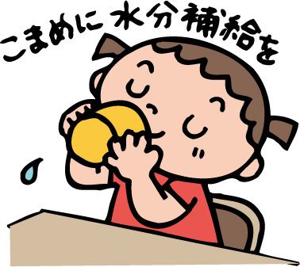
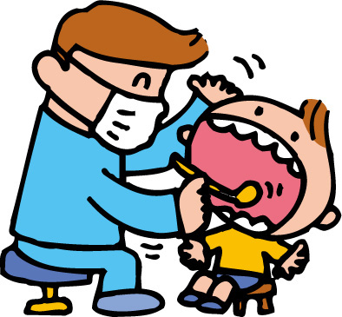
５月のイヤイヤ期
５月は４月からの環境の変化などにより、疲れが溜まり、眠れない、起きられない、食欲がない
イライラする、無気力などの症状がみられることがあります。ひどくなると、外出や登園もしたくなくなります。
幼児期から育みたい言葉の使い方
幼児期は言葉で自分の気持ちを表現したり、人と言葉を伝えあったりするなど、様々な体験を通して言葉を豊かにする時期です。いろいろな言葉で話しかけて下さい。
人とのかかわりの中で身につく言葉
子どもは大人の言葉を真似したり、遊びの中に取り込んだりして言葉を使うようになります。言葉のやり取りを重ねることで、子ども達は自分の気持ちを伝えようとします。そして、相手が言葉で答えることを通して、言葉の使い方を身に付けていきます。子どもの言葉に耳を傾けて、言葉を返すことが大切です。
どんな時に使う言葉？知らない言葉はあるかな？
１日（水）乳児検診 ２１日（火）全園児歯科健診（９時３０分～）
７日（火）身体測定 ｛朝食後の歯磨きを忘れずにお願いします｝

４月の感染症はインフルエンザＢ感染症が１名、突発性発疹が１名、溶連菌感染症が１名の報告がありました。
５月は過ごしやすい季節ですが熱中症に注意が必要です。熱中症の初期症状（頭痛・発熱・汗
をかく・元気がない）などの症状に気を付けるようにしましょう。
５月のイヤイヤ期の脱出方法は？
・のんびりお風呂に入って心と体の疲れを取る
・たくさん体を動かして元気よく遊ぶ
・睡眠時間をしっかりとり、３食しっかり食べる
おはよう・こんにちは・こんばんは・おやすみなさい（挨拶）
だいじょうぶ？（お友たちが転んだ時）
ありがとう（お礼の言葉）おやすみなさい（寝る時の挨拶）
やめて（嫌なことをされた時）ごめんね（謝る時）
いただきます（食べる前の挨拶）いっしょにあそぼう（お友達と遊びたい時）

５月の予定

